**El mensaje de apoyo de Tanxugueiras a Chanel: «A tope contigo»**

[**La Voz de Galicia**](https://www.lavozdegalicia.es/noticia/sociedad/2022/02/01/mensaje-apoyo-tanxugueiras-chanel-tope-contigo/00031643703472731503556.htm)**, 01-02-22**

### Mientras la polémica por el resultado del Benidorm Fest salta a la política, las finalistas apoyan a la ganadora. Raquel del Rosario, que representó a España con El sueño de Morfeo en el 2013, también le ha dedicado unas reflexiones

**Chanel Terrero** nunca pudo imaginar que alzarse como [ganadora del **Benidorm Fest**](https://www.lavozdegalicia.es/noticia/sociedad/2022/01/30/tanxugueiras-adoradas-espana-ninguneadas-jurado/0003_202201O30P52995.htm), que le abre las puertas para representar a España en el **Festival de**[**Eurovisión**](https://www.lavozdegalicia.es/temas/eurovision), iba a [provocar un**aluvión de quejas**](https://www.lavozdegalicia.es/noticia/sociedad/2022/01/31/ccoo-requiere-rtve-deje-efecto-victoria-chanel-benidorm-fest/00031643629521118131399.htm)sobre la organización que ha [llegado hasta el Congreso](https://www.lavozdegalicia.es/noticia/sociedad/2022/01/31/preguntas-podemos-bng-pp-registraron-cortes-sobre-benidorm-fest/00031643646224931953319.htm).

El **acoso** al que se ha visto sometida en redes sociales ha provocado que[abandone la red social Twitter](https://www.lavozdegalicia.es/noticia/sociedad/2022/01/30/chanel-me-da-rabia-mujeres-compare-/00031643568524149608335.htm). Sin embargo, sus compañeros han cerrado filas frente a la [avalancha de críticas](https://www.lavozdegalicia.es/noticia/sociedad/2022/01/30/indignacion-redes-sociales-contra-decision-jurado-benidorm-fest/00031643502026836212195.htm) y no han dudado en mostrarle un apoyo incondicional.

Aida Tarrío, Olaia Maneiro y Sabela Maneiro, componentes de[**Tanxugueiras**](https://www.lavozdegalicia.es/temas/tanxugueiras)**,** las terceras clasificadas, no han dudado en comentar en la misma red social: «Todas, todos y todes ganamos ayer. @ChanelTerrero desde ya, A TOPE contigo!».



La segunda clasificada [**Rigoberta Bandini**](https://www.lavozdegalicia.es/temas/rigoberta-bandini) ha enviado un cálido mensaje a la hispano-cubana: «Quiero mandarle toda mi fuerza a Chanel. Te agarramos del brazo tal y como lo hacíamos en nuestra canción, hermana. Lo vas a petar».

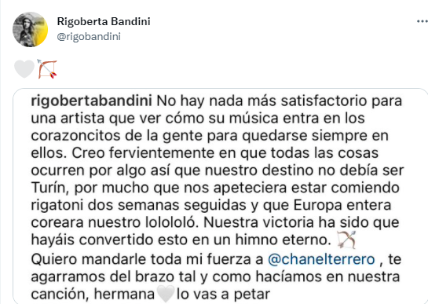

Y hace pocas horas ha vuelto a la carga queriendo terminar con polémicas con un rotundo: «No más odio, más amor».



Xeinn, el intérprete de *Eco*, también finalista del [Benidorm Fest](https://www.lavozdegalicia.es/temas/benidorm-fest), ha transmitido su enhorabuena a la ganadora. «FuegoFuegoFuego ahora, a petarlo en #Eurovisión».



Otra de las concursantes, Javiera Mena, alienta a los seguidores con: «Todas a una con Chanel Terrero».

## **Las reflexiones de Raquel del Rosario**

[**Raquel del Rosario**](https://www.lavozdegalicia.es/temas/raquel-del-rosario), la vocalista de El sueño de Morfeo, también dedicó unas palabras a Chanel tras las críticas desatadas contra [el jurado del Benidorm Fest](https://www.lavozdegalicia.es/noticia/sociedad/2022/01/28/vinculos-miembro-jurado-ganadora-benidorm-fest/00031643371691824944198.htm), que han terminado por salpicarla a ella. La canaria, retirada del mundo de la música desde hace años y que ahora reside junto a su pareja, el [gallego Pedro Castro](https://www.lavozdegalicia.es/noticia/sociedad/2021/08/22/enigmaticos-mensajes-raquel-rosario-pedrocastro/00031629640569637579618.htm) en California junto a sus dos hijos, recordó cómo había gestionado ella su paso por el mítico concurso. El grupo representó a España en el 2013 con la canción Contigo hasta el final con la que quedó en el puesto número 25, con tan **solo ocho votos**.



«Necesitamos honrar a esa diosa, la que se manifiesta en un himno a las mamás (y a las mamas), la que nos trae de vuelta a las voces ancestrales a través de la música tradicional y sí, también a la que nos muestras a través de la sensualidad de tu baile. Que nadie te apague. Suerte en Eurovisión y en todo lo que te propongas», terminaba aludiendo de forma indirecta a las otras favoritas del público, Tanxugueiras y Rigoberta Bandini.